Identificación y diseño del controlador para un sistema regulador de temperatura en un tanque

Jorge Niola Valarezo, Otton Pino Ortiz y César Martín M.
Faculta de Ingeniería en Electricidad y Computación (FIEC)
Escuela Superior Politécnica del Litoral (ESPOL)
Campus Gustavo Galindo, Km 30.5 vía Perimetral
Apartado 09-01-5863. Guayaquil-Ecuador
jniola@fiec.espol.edu.ec, opino@fiec.espol.edu.ec, camartin@fiec.espol.edu.ec

Resumen

El control de variables mediante sistemas de control eficientes es el principal objetivo de todo trabajo de identificación de sistemas, pero para poder lograr esto existen pasos a seguir los cuales se detallan de la mejor manera posible en este trabajo, también al trazar uno de tantos caminos posibles de utilizar. En el presente proyecto se realiza la identificación y diseño de un controlador para un sistema regulador de temperatura en un tanque de almacenamiento de cerveza.
Por medio del modelamiento matemático de un sistema podemos tener una herramienta muy poderosa para la práctica de la identificación de sistemas, porque con los procesos simulados se pueden realizar las pruebas cuantas veces se crea necesario y de esta forma ir ganando experiencia en este campo de el control de procesos.

Palabras Claves: unitanque, control, temperatura, identificación, sistema, proceso, industrial

Abstract

The control of variables by efficient control systems is the main objective of any system identification work, but in order to achieve this, there are steps which are detailed in the best way possible in this work. In the present project the identification and controller design for a temperature control system in a storage tank of beer is developed.
Through mathematical modelling of a system, we can have a powerful tool for the practice of system identification, because with the simulate processes, we can perform testing as often as necessary and in this way is possible gain experience in field of the process control.

Keywords: unitank, control, temperature, identification, system, process, industry

1. Introducción

Con el paso del tiempo el control industrial se ha convertido en un eje fundamental en pequeñas y grandes industrias, estos sistemas de control son interconectados para poder llevar toda la información a un ordenador en el cual un programa se encarga de mostrarlos de una forma amigable y fácil de entender a los operarios. Los ambientes en los cuales se encuentran los procesos que se necesitan controlar en su mayoría son de muy elevadas temperaturas o el acceso es siempre limitado. Como respuesta a este problema, se han implementado sistemas de control que usando sensores obtienen los datos necesarios para realizar el control de las variables.
En un proceso tenemos varias entradas y salidas, además de perturbaciones, todos estos factores deberán ser considerados al momento de modelar un proceso industrial, para poder representar la planta de una manera real.

2. Descripción del Proceso a Identificar

El principal problema es el diseño de un nuevo controlador de temperatura para la sección de unitanques, cilindro cónico, con sistema de refrigeración utilizado para fermentación y maduración de la cerveza

3. Características de los Unitanques

El tanque que estamos analizando no posee ningún agitador externo, toda la transferencia de calor se hace por medios internos y de convección natural.
Es necesario realizar una identificación de los factores que influyen en el proceso, para realizar un levantamiento de entradas, salidas y perturbaciones.
Para esto el tanque debe tener características de aislamiento en las paredes donde no se encuentre la camisa de enfriamiento, el aislamiento usado es fibra de vidrio, para nuestro análisis tomaremos las pérdidas por eficiencia del Amoniaco como despreciables, de tal forma que no sea una variable muy influyente en la simulación.

4. Control actual en el proceso

El controlador Todo o Nada también conocido como on/off es el tipo de controlador más sencillo que se puede implementar a la hora de controlar un proceso. Es comúnmente utilizado en la industria.

Un ejemplo sencillo de control on/off lo podemos realizar con un amplificador operacional, el cual será muy sensible debido a la alta ganancia del amplificador. Con una pequeña diferencia de señales en la entrada obtenemos una salida en voltios ligeramente inferior a la tensión de alimentación.

Un amplificador operacional puede utilizarse como un controlador todo-nada muy sensible gracias a la alta ganancia del amplificador. Bastará una pequeña diferencia de señales en la entrada para que se obtenga una salida total en voltios ligeramente inferior a la tensión de alimentación.
Como señal de entrada se utiliza la diferencia entre la variable y el punto de consigna y en terminal de salida se conecta un circuito de excitación del relé final de control. La zona muerta del control todo-nada se logra mediante una resistencia conectada en serie con el terminal no inversor del amplificador y con una resistencia conectada entre este último terminal y el de salida del amplificador.

5. Técnicas de Identificación

La identificación de sistemas es la teoría y el arte de construir modelos matemáticos de sistemas dinámicos basándonos en las entradas y salidas observadas. Como disciplina científica data de los primeros intentos de modelar series de tiempo usando técnicas AR, Auto-Regresivo. Aunque una parte sustancial del desarrollo de las técnicas está ligado a la Comunidad de Control, está básicamente construida a partir de técnicas estadísticas, en particular en los métodos de regresión lineal y no-lineal.
Construir modelos para sistemas desconocidos es un objetivo importante de la Ingeniería de control. Estos modelos necesitan simular el comportamiento real en los casos en que existe un conocimiento previo limitado de la estructura del sistema.

6. Modelamiento matemático

El amoníaco tiene un poder calorífico de enfriamiento, y el total de este poder calorífico depende del flujo de masa de amoníaco total que se haga pasar por las tuberías de la camisa de enfriamiento, la ecuación que determina la energía total de enfriamiento es la siguiente:

$$∆E=M_{NH3}{.H}_{fg}$$
Donde:

$∆E$: Energía entregada por el amoniaco [KJ]
$M_{NH3}$: Masa de amoniaco [Kg]
$H_{fg}$: Calor latente del amoniaco [${KJ}/{Kg}$ ]

Y la ecuación en función del tiempo sería:

$$\frac{∆E}{t}={M_{NH3}}_{(t)}{.H}_{fg}$$

Esta ecuación nos indica cuales es la cantidad de energía que el amoniaco entrega a la camisa de enfriamiento.

Continuando con el proceso ahora analizaremos que formula rige el comportamiento de transferencia de calor desde la camisa de enfriamiento hacia el tanque.

$$\dot{Q}=H_{Tanque} .A_{Tanque} . ∆T$$

Donde:

$\dot{Q}$: Transferencia de calor [ ${KJ}/{seg}$ ]
H: Coeficiente de Convección [ ${KJ}/{m^{2} . ℃ .seg}$ ]
A: Área de transferencia [ $m^{2}$ ]
$∆T$: Diferencia de Temperatura en 2 puntos distintos pero en el mismo tiempo.[ °C ]

Y a su vez, del tanque se transfiere la energía de enfriamiento al líquido contenido dentro del Unitanque, gobernada por la siguiente ecuación.

$$∆E=m_{cerveza}.{CP}_{cerveza}.∆T$$

Donde:

$∆E$: Energía total en el tanque [KJ]
$m_{cerveza}$: Masa total de cerveza [Lt]
${CP}_{cerveza}$: Calor especifico de la Cerveza [ ${KJ}/{Kg.℃}$ ]
$∆T$: Diferencia de temperatura en el mismo punto a diferentes tiempos [seg]

Y la ecuación en función del tiempo seria:

$$\frac{∆E}{t}=m_{cerveza}.{CP}_{cerveza}.{∆T}_{(t)}$$

Asumiendo que las pérdidas en el tanque sean mínimas podemos llegar a la conclusión que la energía que se transfiere del amoniaco a la camisa de enfriamiento, está a su vez al tanque y finalmente hacia la cerveza se conserva.

Quedando la ecuación de modelamiento de la planta de la siguiente manera:

$${M_{NH3}{.H}_{fg}=m}_{cerveza}.{CP}_{cerveza}.∆T$$

De la cual despejaríamos la Temperatura porque es la variable que queremos controlar en función del resto de parámetros.

$$∆T= \frac{{M_{NH3}}_{(t)}{.H}_{fg}}{m_{cerveza}.{CP}_{cerveza}}$$

Donde:
$$∆T={Tf}_{(t)}-Ti$$

${Tf}_{(t)}$ y ${M_{NH3}}_{(t)}$ son variables en función del tiempo.
$Ti$ Valor inicial de temperatura en el proceso [°C]
${Tf}_{(t)} y Ti$ En [°C]

La ecuación final seria:

$${Tf}_{(t)}= \frac{{M_{NH3}}_{(t)}{.H}_{fg}}{m_{cerveza}.{CP}_{cerveza}}+Ti$$

$M_{NH3}$: Masa de amoniaco [Kg]
$H_{fg}$: Calor latente del amoniaco [${KJ}/{Kg}$ ]
${CP}_{cerveza}$: Calor especifico de la Cerveza[ ${KJ}/{Kg.℃}$]
$m_{cerveza}$: Masa total de cerveza [Lt]
${Tf}_{(t)} y Ti$ En [°C]

Esta ecuación servirá para la simulación del proceso de enfriamiento de un tanque por medio de una camisa de enfriamiento. El modelo que se lograría con las ecuaciones anteriores sería un modelo teórico, por lo tanto se deben agregar perturbaciones, los cuales nos servirán para hacer que nuestra simulación sea más real.

7. Perturbaciones del proceso

Ingresan por medio de un bloque sumador y son de 90KJ, las cuales son por efectos de la temperatura de ambiente.

8. Validación del modelo matemático

Para poder usar el modelo matemático propuesto se debe comprobar que la respuesta del mismo sea al menos el 89% aproximado a la planta real.

El modelo matemático fue simulado bajo las mismas condiciones de Temperatura inicial de cerveza.

Tinicial = 15.78 [°C]
Tfinal =5 [°C]

En el siguiente grafico podemos observar las respuestas del sistema real y el modelo matemático anteriormente mencionado.

Figura 1: Respuesta en el tiempo de proceso real y proceso modelado matemáticamente
9. Características de la señal de entrada PRBS

Una señal de entrada debe ser amigable con la planta. Esto es originado de la comunidad de control de procesos, motivado por el deseo de experimentos de identificación informativa que cumplan con lo requerido en la práctica industrial.

Una prueba amigable busca datos orientados a un modelo adecuado dentro de un aceptable periodo de tiempo, manteniendo las variaciones de la entrada y la salida dentro de restricciones definidas por el usuario.

La señal PRBS es una entrada determ inística periódica que puede ser generada usando registros de desplazamiento y algebra booleana.

Sus propiedades de auto-correlación y correlación cruzada, se asemejan a las del ruido blanco.

10. Diseño de la señal PRBS

Para poder generar una señal amigable con el sistema se debe tomar en consideración el tiempo de duración de la señal, es decir por cuánto tiempo la planta deberá estar parada para poder llevar a cabo la identificación.

Además, por el tipo de planta a simular la señal tendrá una amplitud de 0.5 y con un desfasamiento de 0.5, con lo que logramos que la señal este entre 1 y 0, esto porque la válvula de amoniaco es ON/OFF y por esta razón estos son los valores que debe tener la señal PRBS.

11. Selección de señal PRBS a utilizarse

Se generaron las siguientes señales PRBS:

Tabla 1. Señales PRBS generadas
Nombre |  | Tiempo Muestreo (seg) | Tiempo de Cambio (seg) | # Reg | Long Señal (seg)
PRBS | 4 | 100 | 1000 | 4 | 14900
PRBS | 5 | 100 | 1000 | 5 | 30900
PRBS | 6 | 100 | 1000 | 6 | 62900
PRBS | 7 | 100 | 1000 | 7 | 126900
PRBS | 8 | 100 | 1000 | 8 | 254900
PRBS | 9 | 100 | 1000 | 9 | 510900

De acuerdo a los aspectos mencionados anteriormente para la selección de la señal de entrada, elegiremos la siguiente señal.
PRBS6
Tabla 2. Señal PRBS seleccionada
Nombre |  | Tiempo Muestreo (seg) | Tiempo de Cambio (seg) | # Reg | Long Señal (seg)
PRBS | 6 | 100 | 1000 | 6 | 62900

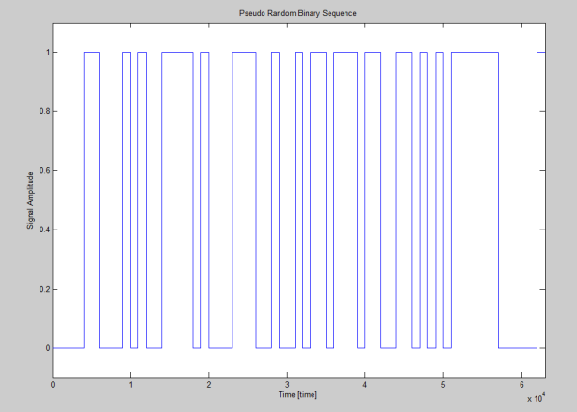
Figura 2: Forma de la señal de entrada PRBS
12. Proceso de Identificación

A partir de ahora le denominaremos planta real a nuestra planta simulada en Simulink. Luego de varios procesos de identificación, que teóricamente nos presentaban una aproximación muy buena a la de la planta real, se analizo que factores intervenían en nuestro proceso y que debido a los cuales el modelo matemático resultado de la identificación seguía sin tener buena aproximación a la planta real.

Debido al tipo de proceso en donde las condiciones ambientales tienen un papel importante dentro de la de identificación, y de acuerdo a las experiencias dentro del proceso, es recomendable realizar la identificación del comportamiento natural de la planta. Al realizar esta identificación estamos encontrando de cierta forma una constante dentro de nuestro proceso.

13. Análisis proceso de enfriamiento

Para la identificación de la planta en cambio analizaremos solo la respuesta obtenida mediante el uso de una señal PRBS diseñada específicamente para la planta.

Figura 3. Simulación en Matlab-Simulink
Tabla 3. Mejores aproximaciones análisis enfriamiento
ARX | Aproximación
arx221N | 99,52%
ARMAX | Aproximación
amx2221N | 99,54%
OE | Aproximación
oe221N | 99,95%
BOX-JENKINS | Aproximación
bj22221N | 99,95%

14. Análisis respuesta natural del sistema

Para la identificación de la respuesta natural de la planta, colocaremos como entrada de el amoniaco 0, es decir no estaremos enfriando el sistema y analizaremos de qué forma se comporta naturalmente.

Figura 4: Respuesta natural del sistema
Tabla4. Respuesta natural
ARX | Aproximación
arx221A | 100,00%
ARMAX | Aproximación
amx2221A | 100,00%
OE | Aproximación
oe221A | 100,00%
BOX-JENKINS | Aproximación
bj22221A | 100,00%

15. Selección de mejor identificación
Tabla 5. Análisis todos los modelos identificados
Modelo | Modelo | Aproximación final
arx221N | arx221A | 8 / 10.
arx221N | amx2221A | 8 / 10.
arx221N | oe221A | 8 / 10.
arx221N | bj22221A | 8 / 10.
amx2221N | arx221A | 1 / 10.
amx2221N | amx2221A | 1 / 10.
amx2221N | oe221A | 1 / 10.
amx2221N | bj22221A | 1 / 10.
oe221N | arx221A | 10 / 10,
oe221N | amx2221A | 10 / 10,
oe221N | oe221A | 10 / 10,
oe221N | bj22221A | 10 / 10,
bj22221N | arx221A | 10 / 10,
bj22221N | amx2221A | 10 / 10,
bj22221N | oe221A | 10 / 10,
bj22221N | bj22221A | 10 / 10,

De acuerdo a los resultados anteriores los modelos identificados que presentan una mejor aproximación al modelo real son cualquier combinación de oe221N y cualquier combinación de bj22221N.

Es por esto que seleccionaremos oe221N junto con oe221A cuyo gráfico comparativo es el siguiente.

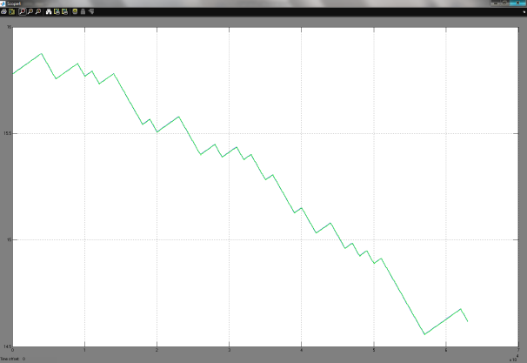
Figura 5: Comparación de modelo Real vs modelos identificados oe221N y oe221A
En el grafico anterior, podemos notar que la aproximación es bastante buena, prácticamente 100% de similitud.

16. Respuestas de modelo Real en lazo cerrado con controlador ON/OFF

Figura 6: Modelo de Planta real con una entrada paso y con controlador ON/OFF
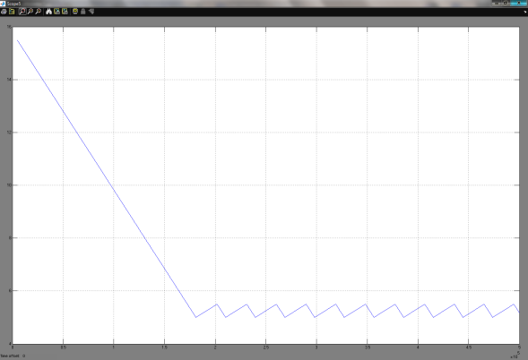
Figura 7: Respuesta de planta real a una entrada paso en lazo cerrado
Podemos notar en la figura 7, que al momento de llegar a los 5 grados °C, el sistema empieza a calentarse y cuando llega a 5.5 grados °C se vuelve a encender, y continua haciéndolo repetidamente, esto es una respuesta normal en sistemas ON/OFF.

17. Respuestas de modelo escogido en lazo cerrado con controlador ON/OFF

Figura 8: Modelos Identificados en Simulink con una entrada paso y en lazo cerrado con controlador ON/OFF
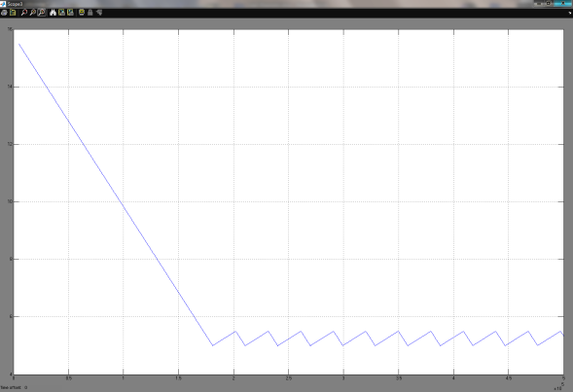
Figura 9: Respuesta de modelos identificados a una entrada paso en lazo cerrado
18. Comparación de respuestas a una entrada paso en lazo cerrado

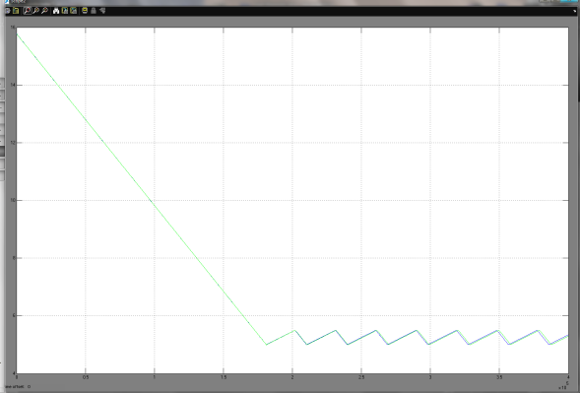
Figura 10: Comparación de respuestas a una entrada paso en lazo cerrado entre planta real y modelos identificados
En la figura 10 podemos observar la comparación de ambas respuestas y el grafico muestra que ambas plantas se comportan de la misma forma bajo las mismas señales de entrada y controlador. Esto nos indica que nuestro modelo identificado tiene una gran aproximación al modelo real de la planta.

19. Diseño controlador PI

Figura 11: Modelos identificados con una entrada paso y con controlador PI
El método usado para la parametrización del controlador fue manualmente y a prueba y error.

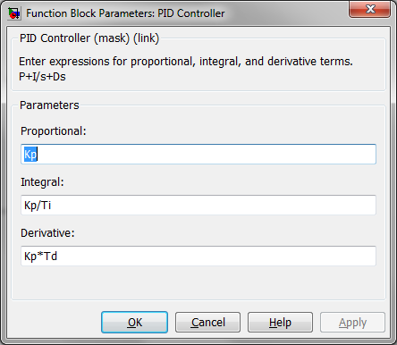
Figura 12: Interfaz de edición de parámetros para controlador
Kp=2.8
Ti=10000000
Td=0

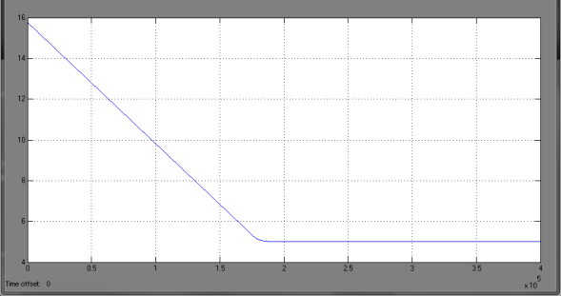
Figura 13: Resultados del controlador PI aplicado a los modelos identificados
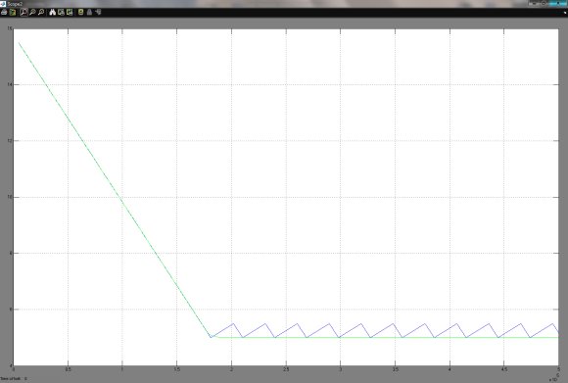
Figura 14: Comparación entre Controlador ON/OFF y controlador PI
En los gráficos anteriores podemos notar la respuesta mucho mas suavizada y con mejor error de estado estacionario, tampoco existen las oscilaciones que existían cuando se tenía un controlador ON/OFF.

20. Equipos necesarios para implementación:

Para la implementación de un controlador PI es necesario colocar una válvula que permita regular su apertura y cierre de manera electrónica.

Entre las cuales podemos nombrar las siguientes:

- Válvula de expansión de etapas con modulación electrónica, tipo ETS, Danfoss.
- Válvulas de expansión electrónica – CAREL.
- Válvula de expansión electrónica – ADAP – KOOL.
El controlador es un PLC con la debida programación. Por ejemplo un Modicon M340 de Schneider Electric

21. Conclusiones

- De todas las señales generadas, para la selección de la señal a usarse como entrada de la identificación se considero los siguientes factores:
  - Tiempo de duración de la señal
  - Cantidad de datos obtenidos de acuerdo al tiempo de muestreo

- Para la validación del modelo matemático se uso datos reales de todo el proceso en los unitanques, usándose los datos en la etapa de enfriamiento cuando se desea ir de 15 grados C° a 5 grados C°

- Es necesario el uso de un bloque de saturación en el diagrama de bloques, ya que sin este la respuesta tiende a ir al infinito, lo cual no es cierto en la vida real. El bloque de saturación limita la respuesta entre 27 ºC y -2 ºC.

- Para solucionar los problemas que se presentan durante la identificación por efectos del medio ambiente, se realiza una superposición de las identificaciones independientes de la planta. En la primera identificación la planta solo se ve afectada por el medio ambiente y en la segunda solo se ve afectada por el amoníaco.

22. Recomendaciones
- Se recomienda leer manuales de Matlab-Simulink para poder realizar todos los procesos y simulaciones pertinentes en este ambiente tan complejo de programación.
- Al momento de identificar un sistema se debe tener diseñada la señal de entrada teniendo la seguridad de que todas las características que tiene son las correctas, puesto que al momento de querer realizar la identificación se pueden cometer errores en las respuestas, es por esto que se recomienda siempre analizar el sistema a identificar antes de realizar la identificación.

- Para poder simular un proceso y que este tenga una gran aproximación a la realidad se debe tener en consideración la mayoría de los factores que intervienen en el proceso.

- Se recomienda siempre tener en cuenta todas las perturbaciones externas que afectan el sistema.

23. Referencias

- F. P. Incropera y P. DeWitt. “Fundamentos de transferencia de calor”. Prentice-Hall, Pearson Educación 1999.

- Santiago Garrido. “Identificación, Estimación y Control de Sistemas No lineales mediante RGO”. Departamento de Ingeniería de Sistemas y Automática, Universidad Carlos III de Madrid. Leganés, 1999.

- Robert Griño Cubero. “Contribución a la identificación de sistemas dinámicos mediante métodos conexionistas”. Programa de Doctorado: Automatización Avanzada y Robótica, Universidad Politécnica de Cataluña, 1997.

- “Densidad Espectral”. [Online] [Cited: Agosto, 2010.] http://es.wikipedia.org/wiki/Densidad_espectral_de_potencia.

